Presseinformation

SUPERSYSTEM outdoor: Die Zukunft der Außenbeleuchtung
Mit der LED-Außenleuchtenlösung SUPERSYSTEM outdoor vermittelt Zumtobel einen neuen Ansatz bei der aufgabenspezifischen Ausleuchtung von Wegen, Plätzen, Straßen und Fassaden. Angelehnt an den Lichtbaukasten SUPERSYSTEM für den Innenbereich ermöglichen Lichtelemente mit unterschiedlichen Abstrahlcharakteristiken jetzt auch eine gezielte und raumbildende Beleuchtung von Außenbereichen.
Dornbirn, November 2015 – Identität stiften, Orientierung geben und Gebäude inszenieren: Eine moderne LED-Außenbeleuchtung leistet heute mehr als die herkömmliche Beleuchtung von Straßen, Plätzen und Fassaden. Vielmehr betont sie die komplexen Raumstrukturen und abwechslungsreichen Gebäude, erhöht den Wiedererkennungswert einer Region und bietet Führung, auch in der Dunkelheit. Mit SUPERSYSTEM outdoor hat Zumtobel eine neue LED-Leuchtenfamilie entwickelt, die diesen Ansprüchen in höchstem Maße gerecht wird und für eine akzentuierende, raumbildende LED-Beleuchtung im Außenbereich sorgt.
SUPERSYSTEM outdoor basiert auf dem vielseitigen Beleuchtungssystem für den Innenbereich und bietet eine ebenso große Anpassungsfähigkeit dank einer minimalistischen Formensprache und des ultrakompatiblen Baukastensystems, bei dem die modular aufgebauten Bestandteile nach Bedarf zusammengefügt werden können. Diese Flexibilität bietet die Möglichkeit, Außenbereiche mit einem individuellen Erscheinungsbild zu illuminieren. Neben den unterschiedlichen Masten und Befestigungsvarianten für die Beleuchtung von Straßen, Plätzen, Fassaden und Bäumen zeigt sich vor allem der Leuchtenkopf äußerst flexibel. Die Leuchten können mit 6 bis 34 LED-Tuben mit unterschiedlichen Abstrahlcharakteristiken konfiguriert werden. Jede LED-Tube lässt sich genau auf das zu beleuchtende Objekt ausrichten. So kann je nach Objekt und Entfernung eng bis breit oder asymmetrisch abstrahlendes Licht zum Einsatz kommen. Dadurch wird das Licht deutlich präziser und gerichteter abgegeben als bei anderen Außenleuchten und lässt sich genau den Beleuchtungsaufgaben anpassen. So leuchtet SUPERSYSTEM outdoor nicht nur horizontale Straßen, Plätze oder Wege aus, sondern hellt auch vertikale Flächen gleichmäßig auf. Dank der unterschiedlichen Winkelstellungen der einzelnen LED-Tuben ist auch die Blendung der Leuchte stark reduziert. Die Wahrnehmung von Farben ist ebenfalls durch eine gute Farbwiedergabe gewährleistet. Ausführungen mit 3000 K und 4000 K Farbtemperatur bieten darüber hinaus die Voraussetzung, sowohl eine historische Altstadt als auch eine moderne Skyline ins rechte Licht zu setzen. Statt an den Masten lassen sich die Leuchtenköpfe außerdem auch an Fassaden montieren und sorgen somit nicht nur für ein einheitliches Erscheinungsbild, sondern auch für eine effektvolle Inszenierung von Hotelfassaden.
SUPERSYSTEM outdoor ist eine Weiterentwicklung der Lichtlösung für die neue Ortsbeleuchtung der Tourismusgemeinde Lech am Arlberg in Österreich. Dieter Bartenbach entwickelte für den Skiort ein LED-Lichtkonzept mit dem Ziel einer flexiblen Beleuchtung von vertikalen und horizontalen Raumstrukturen, mit der sich nicht nur eine ordnungsgemäße Grundbeleuchtung erreichen lässt, sondern die Raumtiefen spürbar werden. Leuchtenanzahl und Energieverbrauch sollten dabei auf ein Minimum reduziert werden. Die Umsetzung realisierte Dieter Bartenbach mit Zumtobel. Die Lichtspezialisten fertigten eine spezielle Leuchte, die die Leuchtdichte auf mehrere LED-Tuben mit unterschiedlicher Abstrahlcharakteristik auflöst, wodurch Passanten kaum noch geblendet werden. Ein weiterer Vorteil ist der modulare Aufbau: Die Leuchten können mit 6 bis 34 LED-Tuben mit jeweils circa 2 Watt konfiguriert werden. So ist die Lichtsituation je nach Bedarf anpassbar. Auch für die Lichtmasten, Fassaden und die Illumination des Flusses Lech hat Zumtobel je nach Standort unterschiedliche Ausführungen erarbeitet. Damit erfüllt eine einzige Leuchtenfamilie nahezu alle Beleuchtungsaufgaben im Außenbereich der Gemeinde Lech.
Zahlen und Fakten SUPERSYSTEM outdoor
- Einsatz im Außenbereich
- Module mit 6 bis 34 LED-Tuben
- Montage an Fassaden, Wänden und Masten möglich
- Auswahl an Farbtemperaturen: 3000 Kelvin und 4000 Kelvin
- Anschlussleistung: 2 Watt
- Gute Farbwiedergabe
- Lebensdauer: 50 000 Stunden

Bildunterschriften:

(Photo Credits: Zumtobel)

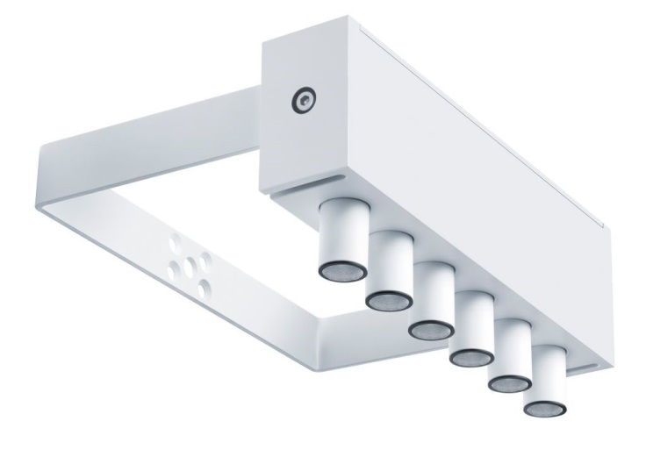

Bild 1: Mit der LED-Außenleuchtenlösung SUPERSYSTEM outdoor vermittelt Zumtobel einen neuen Ansatz bei der aufgabenspezifischen Ausleuchtung von Wegen, Plätzen, Straßen und Fassaden.

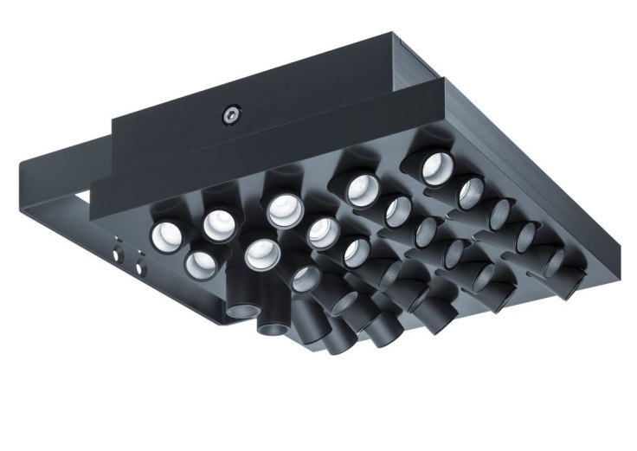

Bild 2: Die Leuchten können als Module mit 6 bis 34 LED-Tuben mit unterschiedlichen Abstrahlcharakteristiken konfiguriert werden.

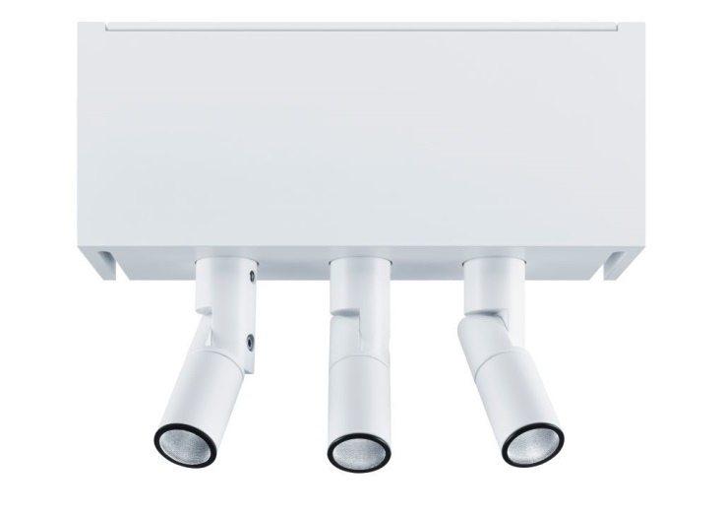

Bild 3: Ausführungen mit 3000 K und 4000 K Farbtemperatur bieten darüber hinaus die Voraussetzung, sowohl eine historische Altstadt als auch eine moderne Skyline ins rechte Licht zu setzen.

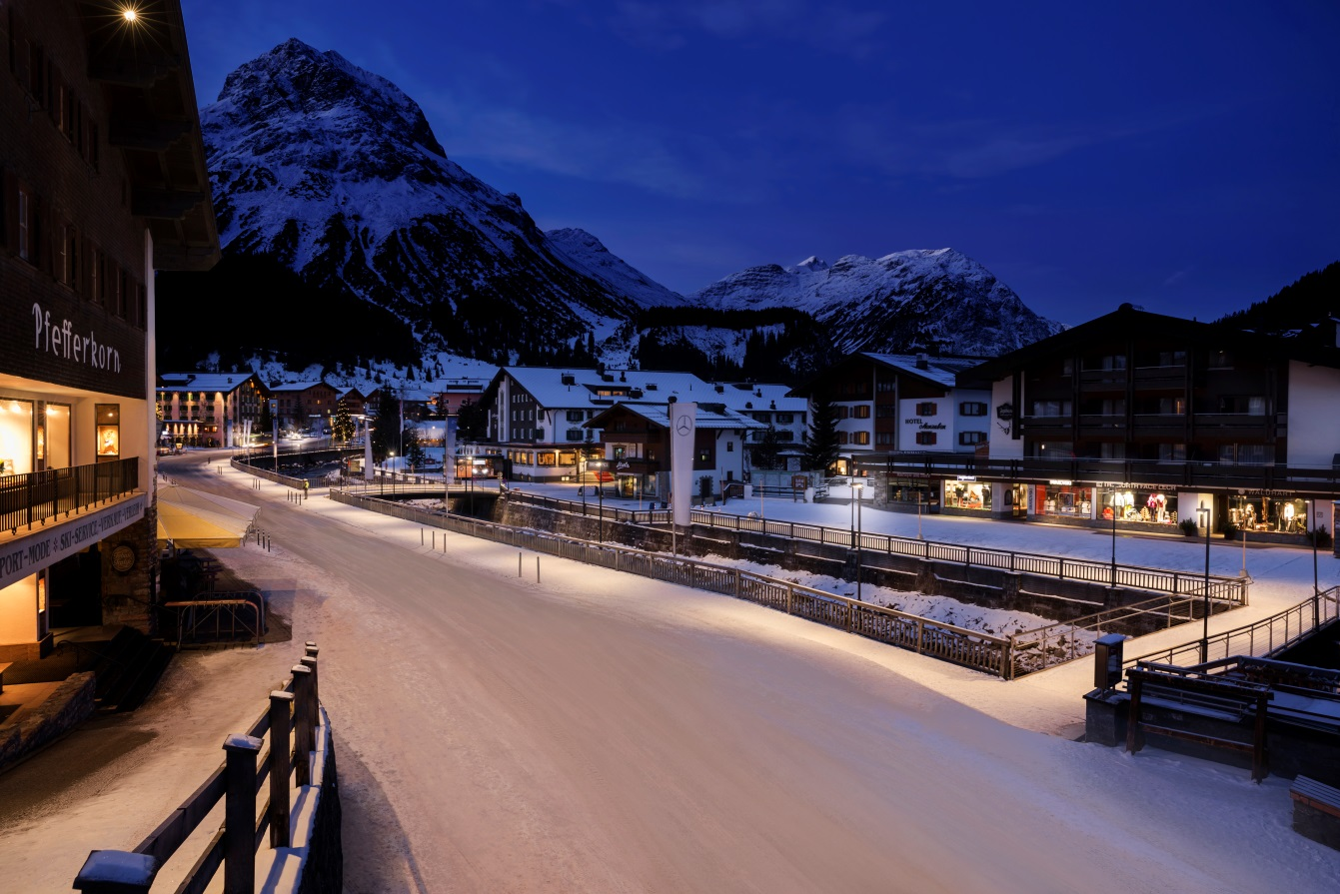
Bild 4: Mit SUPERSYSTEM outdoor hat Zumtobel eine neue LED-Leuchtenfamilie entwickelt, die für eine akzentuierende, raumbildende LED-Beleuchtung im Außenbereich sorgt.
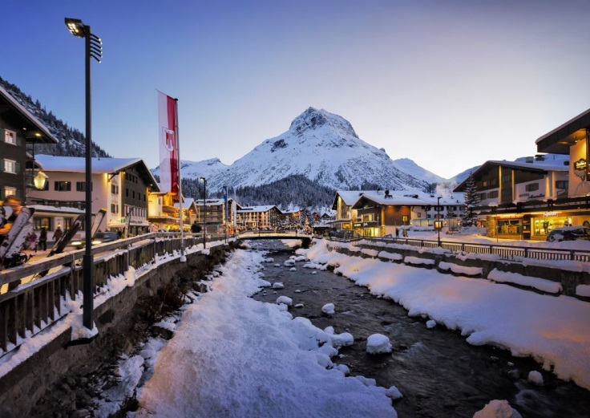
Bild 5: Die Gemeinde Lech am Arlberg erstrahlt in neuem Licht.

Pressekontakt:
Zumtobel Lighting GmbH
Sophie Moser
Head of Brand Communications
Schweizer Strasse 30
A-6850 Dornbirn

Tel: +43 5572 390 26527
Mobil: +43 664 80892 3074
press@zumtobel.com

www.zumtobel.com

Vertrieb Deutschland, Österreich, Schweiz:
ZG Licht Mitte-Ost GmbH  Grevenmarschstr. 74-78  D-32657 Lemgo  Tel: +49 5261 212 0  Fax: +49 5261 212 9000  info@zumtobel.de  www.zumtobel.de | ZG Licht Nord-West GmbH  Stahltwiete 20  D-22761 Hamburg  Tel: +49 40 53 53 81 0  Fax: +49 40 53 53 81 99 info@zumtobel.de  www.zumtobel.de | ZG Licht Süd GmbH  Solmsstr. 83  D-60486 Frankfurt  Tel: +49 69 26 48 89 0  Fax: +49 69 69 26 48 89 80  info@zumtobel.de  www.zumtobel.de
ZG Lighting Austria GmbH  Donau-City-Strasse 1  A-1220 Wien  Tel: +43 1 258 2601 0  Fax: +43 1 258 2601 82845  welcome@zumtobel.at  www.zumtobel.at | Zumtobel Licht AG  Thurgauerstrasse 39  CH-8050 Zürich  Tel: +41 44 305 35 35  Fax: +41 44 305 35 36  info@zumtobel.ch  www.zumtobel.ch

Über Zumtobel
Zumtobel, international führender Anbieter von ganzheitlichen Lichtlösungen, macht das Zusammenspiel von Licht und Architektur erlebbar. Als Innovationsführer bietet Zumtobel ein umfassendes Portfolio an hochwertigen Leuchten und Lichtmanagementsystemen für die professionelle Gebäudebeleuchtung in den Bereichen Büro, Bildung, Verkauf, Handel, Hotel und Wellness, Gesundheit, Kunst und Kultur sowie Industrie an. Zumtobel ist eine Marke der Zumtobel Group AG mit Konzernsitz in Dornbirn, Vorarlberg (Österreich).
Zumtobel. Das Licht.

